Spouwmuurisolatie
We hebben de woningen in de molenwijk bekeken. Uit dit onderzoek is gebleken dat de tussenwoningen van de schuine daken voor spouwmuurisolatie niet interessant is. Deze woningen hebben in feite geen buitenspouwmuren en de spouwmuren zijn van geringe breedte. De 2onder1 kapwoningen en de hoekwoningen van de schuine dakenwoningen (kopgevelwoning) daarentegen kunnen wel goed geïsoleerd worden. We hebben deze 2 type woningen bekeken als modelwoning voor het opvragen van offertes.
Om te kijken welke mogelijkheden voor gevelisolatie mogelijk is hebben we een endoscopisch onderzoek laten doen. Hieruit blijkt dat de spouwbreedte voldoende is om te isoleren. De 2onder1kapwoning heeft een spouwbreedte van 60mm en omvat ca 87,5 m2, de kopgevelwoningen van de schuine daken hebben 50 mm spouwbreedte en omvat ca 69m2.
Enkele woningen zijn in het verleden reeds geïsoleerd, maar daarvan is gebleken dat het gebruikte materiaal is verzakt c.q. is het isolatiemateriaal via ventilatievoegen weggewaaid. Hierdoor zijn er niet geïsoleerde stukken in de gevel ontstaan. Indien gekozen wordt om dit te herstellen, kan dit niet door navullen. Het oude isolatiemateriaal zal verwijderd moeten worden. Bovendien zijn de materialen in de loop van de tijd sterk verbeterd.
De gemiddelde terugverdientijd van spouwmuurisolatie wordt veelal gesteld op ca. 3 – 4 jaar.
Naast isolatie aan de binnenzijde (in de spouw) is een goede isolatie optie om de muur aan de buitenzijde te isoleren. Deze optie hebben wij verder niet onderzocht, omdat dit ook esthetische aspecten met zich meebrengt.
De twee isolatiemethodes die onderzocht zijn in ons team zijn de volgende: Isolatiewol en EPS korrels die onder verschillende benamingen op de markt zijn.
Isolatiewol
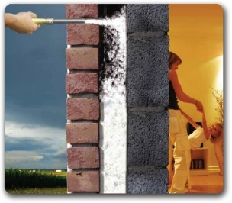
Isolatiewol wordt ook wel minerale inblaaswol H++glaswol genoemd. Dit product wordt veel gebruikt voor de thermische en akoestische na-isolatie van spouwmuren. Het materiaal wordt aangebracht door het boren van gaatjes op de kruising van de voeg (18mm). De isolatiewol wordt vervolgens door de gaatjes in de spouw geblazen. Het metselwerk en het aanzicht van de gevel blijven volledig intact. Het materiaal is snel en eenvoudig te verwerken en er ontstaat een optimale vulling en verdeling in de spouw zonder vochtdoorslag naar binnen of naar buiten toe. Om inzakken van de wol in de spouw tegen te gaan, wordt het volgens een bepaald inblaaspatroon ingebracht. De duurzame inblaaswol garandeert dezelfde constante presentaties voor de gehele levensduur van de woning.
Voor onze modelwoningen komt dit uit op een indicatieprijs voor 1 woning € 1.195, = bij 2 of meer woningen € 975,= incl. BTW. Hierbij komende kosten zijn eventueel verwijderen oude isolatiemateriaal ( indicatie € 22,50 per m2 ex BTW) en voor het boren en aanbrengen van ventilatiekokers (indicatieprijs € 35,= ex BTW per koker). De afgegeven Rd waarde van isolatiewol ligt bij 1,76. Een berekende terugverdientijd ligt bij een 2onder1 kapwoning met gasverwarming ongeveer op 5 jaar.

EPS Korrels/ HR ++ parels
Spouwmuurisolatie met EPS korrels/parels is een effectieve en vrij eenvoudige manier van isoleren. Via kleine openingen (50 mm diameter) in de buitenmuur worden de EPS parels met een bindmiddel snel en eenvoudig tussen de spouwmuren geblazen. Tegenwoordig zijn er 2 varianten, naast grijze parels bestaan er ook witte parels. Het verschil zit hem in de isolatiewaarde. De Grijze parels hebben een hogere isolatiewaarde dan de witte parels. Daarnaast zijn er verschillen in korrelgrootte, samenstelling van de grootte van de korrels (mix van groot en klein), verschillende leveranciers en hun producten die allemaal als grondstof EPS hebben.
De voordelen die gegeven worden bij EPS parels zijn
- Isolatieparels zijn dampdoorlatend (ademend)
- De isolatie parels zijn waterafstotend
- De grijze parels hebben een hoge constante isolatiewaarde
- Geen vochttransport van binnen naar buiten
- Lage luchtvochtigheid in de woning, condens- en schimmelvorming op binnenmuren wordt voorkomen
- De temperatuur van de binnenmuur gaat omhoog
- Brandvertraging, brandklasse 1
- Milieuvriendelijk

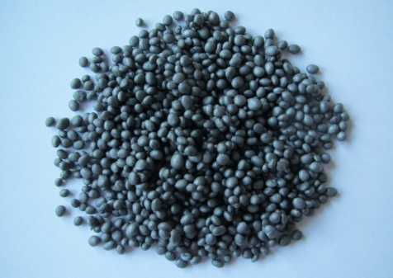
Spouwmuurisolatie met Grijze parels is een effectieve en vrij eenvoudige manier van isoleren. Via kleine openingen (18 mm) in de buitenmuur worden de Grijze parels met een bindmiddel snel en eenvoudig tussen de spouwmuren geblazen. Tegenwoordig zijn er 2 varianten, naast grijze parels bestaan er ook witte parels. Het verschil zit hem in de isolatiewaarde. De Grijze parels hebben een hogere isolatiewaarde dan de witte parels. Daarnaast zijn er verschillen in korrelgrootte, samenstelling van de grootte van de korrels, verschillende leveranciers en hun producten die allemaal als grondstof EPS hebben.
Belangrijk bij deze vorm van spouwmuurisolatie is dat er goed geventileerd wordt in de kruipruimte. Hiervoor worden ventilatiekokers aangebracht. Er worden gaten geboord in de buitengevel . Van ruim boven het maaiveld tot in de kruipruimte. In de geboorde opening wordt een pvc-buis geschoven tot in de kruipruimte, waardoor de luchtweerstand minimaal is. De opening in de buitengevel wordt afgedekt met een muisdicht rooster.
Wij hebben een aantal offertes opgevraagd voor de grijze parels. Afhankelijk van het aantal deelnemende woningen waar de isolatieparels aangebracht wordt, ligt de prijs tussen € 18,01/ m2 en € 14,41/m2. Per situatie kunnen er nog bijkomende kosten van toepassing zijn zoals verwijderen van bestaande verouderde isolatiematerialen, het aanbrengen van ventilatiekokers, het aanbrengen van spouwborstels of verwijdering van spouwvervuiling van de spouw, etc. De garantie dat gegeven wordt op het product en werkzaamheden is 10 jaar.
Het aanbrengen van EPS korrels/parels is gespecialiseerd werk en geen doe het zelf product. Daarom hebben wij gekozen om alleen te werken met bedrijven die SKG-IKOB gecertificeerd zijn.
Bent u geïnteresseerd in spouwmuurisolatie en voelt u iets voor collectieve inkoop en aanpak via het project Slim Molenwijk geeft u dan op via info@vbmolenwijk.nl. Bent u nog geen lid van de Vereniging Belangenbehartiging Molenwijk ? Wordt dan lid. U kunt zich opgeven via www.vbmolenwijk.nl.

